PATOLOGÍAS MÁS FRECUENTES DEL PICO DE LAS AVES

Dr. Jesús María Fernández Sánchez (1)
Dra. Marta del Campo Velasco (2)

(1) Veterinario. Especialista en Odontología y Cirugía Maxilofacial Veterinaria por la Universidad Complutense de Madrid. Profesor Asociado de Cirugía del Departamento de Medicina y Cirugía Animal. Servicio de Odontología. Facultad de Veterinaria. UCM. Director de la Clínica Veterinaria Río Duero SL. c/ Río Duero, 13, post. Móstoles. 28935. Madrid. www.cvrioduero.com. E-mail: cv-rioduero@cvrioduero.com.

(2) Veterinaria clínica especializada en medicina y cirugía de animales exóticos. Clínica Veterinaria Río Duero S.L. c/ Río Duero, 13, post. Móstoles. 28935. Madrid. www.cvrioduero.com. E-mail: mardelcamvel@gmail.com.

ANATOMÍA DEL PICO

El pico es una extensión ósea que sustituye a los labios y los dientes. La funda del pico es una estructura epitelial con modificaciones de la capa córnea (cristales de hidroxapatita y fosfato cálcico libre) que le confiere el grado de resistencia y dureza específico de cada especie.

El pico de las aves es una estructura muy compleja, en continuo crecimiento y dinámica qué está formada por una base ósea, tejido vascular, tejido nervioso, dermis y queratina.

Los huesos nasales y premaxilares forman la base ósea del pico superior. Estos dos huesos están unidos a los maxilares en los loros y patos, creando un hueso llamado prosopium. Como ocurren con otras muchas estructuras corporales de las aves, el peso de los huesos del cráneo es muy reducido por la presencia de sacos aéreos en el interior de estos huesos. En el pico superior existe un divertículo del seno infraorbital entre el hueso premaxilar, determinando que este hueso sea muy delgado y ligero. 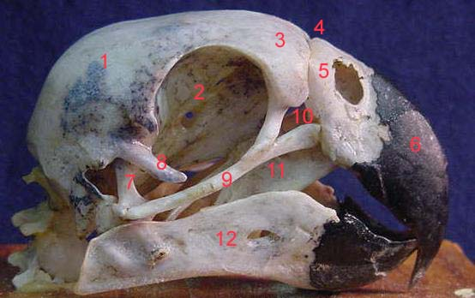

En aves psitácidas existe un movimiento del pico superior independiente de la cabeza, articulándose con el neurocráneo a través del hueso prefrontal. El pico superior o maxilar articula con el hueso frontal mediante la sutura frontopalatina y rota hacia arriba cuando desciende la mandíbula. Este movimiento es el resultado de la transmisión del movimiento rotatorio del hueso cuadrado al maxilar superior a través del hueso zigomático. A menudo esto es bien visible cuando los loros adoptan una postura defensiva. En otras especies esta articulación está fusionada y no es posible el movimiento del pico superior independientemente de la cabeza.

La cobertura externa del pico está compuesta de queratina y se llama ramfoteca. Individualmente, la parte inferior (mandibular) se llama gnatoteca y la parte superior (maxilar) rinoteca.

La queratina del pico es una estructura en crecimiento, cuyo índice depende de la especie

Algunas especies tienen cera, la parte basal del pico superior. Es una estructura blanda que aparece en psitácidas en el área de las aperturas nasales. En los periquitos comunes (Melopsittacus undulatus) el color de la cera está influenciado por las hormonas sexuales (azul en machos y rosa o marrón en hembras).

ENFERMEDADES DEL PICO

1. SOBRECRECIMIENTO DEL PICO

Los tejidos queratinizados de los picos se desgastan con el uso normal, comiendo, masticando objetos, trabajando el pico superior contra el pico inferior. En algunos pájaros, especialmente pequeñas aves, el desgaste normal del pico puede no ocurrir y es necesario el arreglo del mismo.

El limado del pico debe hacerse cuidadosamente en pequeñas pasadas sobre todo en los laterales porque los nervios y vasos están a este nivel. Es muy importante hacer una radiografía del cráneo del ave afectada de sobrecrecimiento del pico para ver los límites óseos del mismo y no lesionarlos al hacer el arreglo y corte del pico.

2. SUBLUXACIÓN DEL MAXILAR Y HUESOS PALATINOS

La subluxación del pico superior ocurre cuando hay una hiperextensión traumática de la bisagra nasofrontal. La presentación clínica incluye la incapacidad para cerrar completamente la boca, dolor o disconfort y rechazo de la comida. Las radiografías muestran el maxilar encima o sobre el borde dorsal del hueso frontal. Ocasionalmente puede haber fracturas concomitantes de otros huesos que deben ser observadas en las radiografías.

La reducción de la subluxación requiere anestesia general para manipular la articulación y ponerla en su posición original. En ocasiones, pueden existir fragmentos que penetran en la mucosa oral y deben ser retirados quirúrgicamente.

La subluxación del hueso palatino ha sido descrita en dos guacamayos azules y oro (Ara ararauna). La causa es una hiperextensión del pico maxilar por trauma. El hueso palatino se luxa dorsalmente y se estabiliza usando agujas de Kirschner intramedulares a través del seno dorsal infraorbital a los huesos palatinos luxados.

3. FRACTURAS DE LA GNATOTECA Y RINOTECA DEL PICO

Las fracturas de la gnatoteca de Psitácidas, Paserinas y Rapaces y de la ganoteca y rinoteca en aves como grullas, garzas y cigüeñas son muy frecuentes.

En primer lugar, las heridas se lavan y se desinfectan. A continuación, se procede a alinear y estabilizar los bordes de la fractura mediante el uso de distintos materiales, sobre todo acrílicos dentales y adhesivos quirúrgicos del tipo cianocrilatos.

Los acrílicos usados en la reparación de las fracturas de picos son del tipo autopolimerizable. Estos acrílicos son polimetilmetacrilatos y se presentan en forma de un monómero líquido y un polímero líquido. Ambos se mezclan formando una pasta moldeable que se coloca sobre los extremos del pico fracturado. También se usan acrílicos dentales no exotérmicos que cuando fraguan no eliminan calor, pues de lo contrarió el calor excesivo en el pico y boca produce necrosis tisular severa y fracaso en la resolución de la fractura.

Para incrementar la capacidad de sujeción del acrílico a la superficie del pico, se pueden hacer surcos profundos a lo largo de la queratina del pico. En algunas ocasiones dependiendo de la inestabilidad de la fractura y a veces en aves grandes (> 1 Kg) se pueden usar agujas de Kirschner, cerclajes y pins parapulpares.

En las lesiones recientes de 24-48 horas hay que hacer un tratamiento lo más conservador posible, manteniendo los tejidos muy limpios e hidratado. Si hay mucho sangrado se hará hemostasia con compresión o pinzas de coagulación bipolar con muy bajo nivel de intensidad, pero sobre todo no usando soluciones muy irritantes como nitrato de plata pues lesionarían gravemente el tejido a cicatrizar. Después se puede estabilizar la fractura simplemente mediante la aplicación directa de una pegamento cianoacrilato (Vetseal®) o resinas acrílicas.

Clasificación clínica de la fracturas del pico y opciones de tratamiento

- Grado 1. Son abrasiones muy localizadas, pequeñas fisuras y grietas que no interfieren con la funcionalidad del pico.
Tratamiento: Recubrimiento simple con pegamento cianoacrilato o en casos de más gravedad con un acrílico autopolimerizable para proteger la herida y reforzar el pico durante la cicatrización.

- Grado 2: Se trata de fisuras, grietas y fracturas que requieren aposición, fijación e inmovilización de las mismas.
Tratamiento: En la mayoría de las veces, para las fracturas longitudinales en las que no hay mucha separación de los fragmentos es suficiente con un recubrimiento con resina acrílica. En fracturas más extensas es necesario reforzar la unión usando cerclajes de acero inoxidable o suturas de acero quirúrgico previas a la colocación del recubrimiento de acrílico. Esto puede abarcar toda la superficie del pico y actuar como una férula además de proteger la herida.
.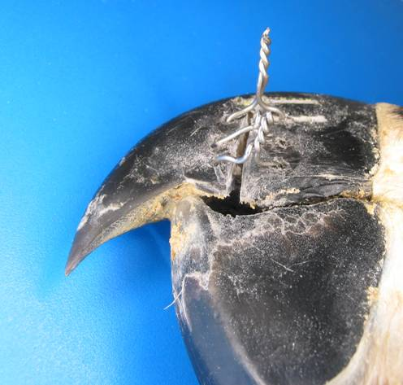

4. FRACTURAS DE LA SÍNFISIS MANDIBULAR

Estas fracturas se localizan a nivel de la sínfisis mandibular y a menudo no cicatrizan bien. La escasa y delgada vascularización dérmica es susceptible de una necrosis rápida que conduce a una no-unión. En estos casos se recomienda una desbridación vigorosa.

Existen varias opciones de tratamiento:

a) Acrílicos. En aves pequeñas es suficiente con una cobertura externa acrílica.

- Cerclajes y cementos. Esta técnica consiste en poner 1-2 cerclajes de acero inoxidable quirúrgico a través de orificios practicados en la gnatoteca, a ambos lados de la sínfisis mandibular. Una vez colocados se comprueba la estabilidad y si con estos no se consigue suficiente estabilidad se recubre todo con una resina acrílica o cementos dentales.
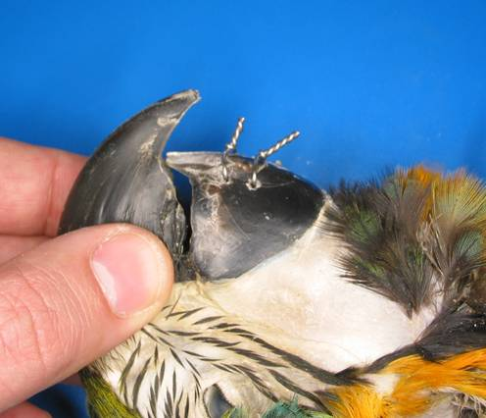

- Técnica de Doyle. Consiste en escarificar la gnatoteca, cubriendo el área escarificada con hidróxido cálcico. A continuación se colocan agujas de Kirschner atravesando la mandíbula, cuyo extremo final se curvan a modo de ganchos donde se colocan pequeñas bandas de goma y se cubre todo con resina acrílica autopolimerizable.

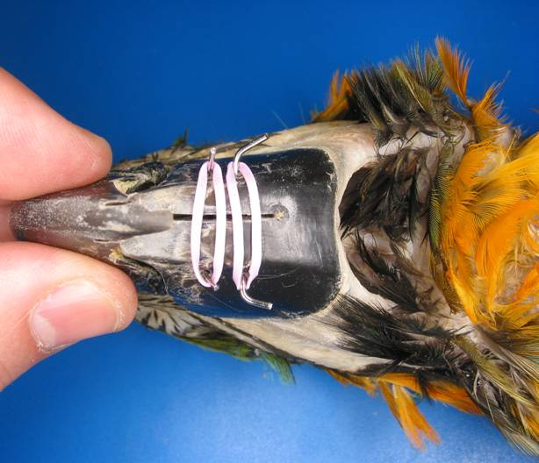

5. MALFORMACIONES DEL PICO

Las malformaciones del pico se encuentran con frecuencia en algunas especies de psitácidas especialmente Cacatúas (Cacatua spp) y Guacamayos (Ara spp).

En las psitácidas se han diagnosticado tres tipos de malformaciones:
- Desviación lateral del maxilar (pico en tijera). Frecuente en guacamayos.
- Prognatismo mandibular (Inframordida). Frecuente en cacatúas.
- Deformidades compresivas de la mandíbula. Frecuente en guacamayos.

Las deficiencias de calcio pueden ser la causa de las deformidades del pico en aves jóvenes. Las desviaciones laterales del pico superior o maxilar son descritas por hipertemia durante la incubación. La deficiencia de biotina y ácido fólico puede causar braquignatismo. La deficiencia de manganeso provoca prognatismo mandibular. La deficiencia de selenio puede causar risa sardónica. Las aflatoxinas pueden causar necrosis del pico y desórdenes genéticos.

En las aves jóvenes se hace un tratamiento de soporte si acuden a la consulta con disfagia y anorexia, y se procede a arreglar el pico para corregir las deformaciones. Las deformaciones compresivas requieren arreglos severos del pico cada 10 días con un micromotor eléctrico con fresa abrasiva (p.ej., Dremel®) o con una pieza de mano recta de un equipo dental eléctrico o de aire comprimido.

Antes de aplicar un tratamiento es importante determinar las causas y poner las medidas oportunas para evitar su recidiva, pues de esta forma sólo se corregiría la desviación del pico.

En función de la gravedad de la alteración se puede elegir una de las siguientes alternativas de tratamiento:

1. Recortar el pico.
2. Eliminar de forma selectiva partes del pico
3. Emplear dispositivos elevadores o de redirección de resina acrílica de polimetilmetacrilato diseñados para aplicar fuerzas en la dirección en la que se desea que crezca el pico.

6. AVULSIÓN DEL PICO

La pérdida completa del pico o avulsión es el resultado de un trauma y puede afectar al pico superior, al inferior o a ambos. En casos severos se puede crear un pico prostético con cemento acrílico. En algunos casos no es posible crear una prótesis efectiva y se recomienda eutanasiar al ave.

En la estabilización del pico avulsionado se han usado agujas intramedulares dentro del cráneo y en el espesor del pico .

Grados de avulsión de pico.

Hay 3 grados de avulsión:

- Grado 1: Avulsión completa del tercio distal del pico. En estos casos el pico se puede regenerar. Cuando no es así, se puede cortar el extremo distal del otro pico para permitir una oclusión adecuada.

- Grado 2: Avulsión de los dos tercios distales del pico. Los animales suelen adaptarse bien a esta lesión aparentemente grave, pero si no es así las opciones de tratamiento son muy limitadas debido a que:
- Posibilidad de regeneración reducida.
- Probabilidad baja de que lo que queda del pico proporcione anclaje suficiente para colocar una prótesis.
- Las prótesis pueden interferir con las vías respiratorias superiores y lengua.
- Puede ser necesario el anclaje adicional en el hueso.

- Grado 3: Avulsión completa del pico. Pocos animales se adaptan con medidas de mantenimiento. En la mayoría de los casos es necesario colocar una prótesis, pero es poco probable que se puedan mantener mucho tiempo.

Materiales para las prótesis de pico

Se pueden usar muchos materiales, incluyendo la fibra de vidrio reforzada y la resina epoxi. En la tabla siguiente se indican los diferentes acrílicos empleados por Altman (1997) para la reparación de pico y la elaboración de las prótesis.

Tipo material | Componente | Función/Aplicación
Cianocrilatos | Etilcianocrilato | Reparación de pico/Prótesis
 | Isobutilcianocrilato | Pegado tejidos blandos
 | Metilcianocrilato | No usado
Metilmetacrilatos | Isobutilmetilmetacrilato | Prótesis
 | Metilmetacrilato | No usado
Resinas de composite | --- | Reparación de pico/Prótesis
Fibras de vidrio | --- | Prótesis

En la mayoría de las lesiones los cianocrilatos se emplean como agentes de pegado sobre el pico lesionado, para permitir que la lesión cicatrice con una nueva capa de queratina.

Altman (1997) recomienda el etilcianocrilato, pues es el producto más funcional, económico y seguro. La capacidad de pegado de este agente es el resultado de una adhesión intermolecular del cianocrilato con el tejido biológico sobre el que se aplica.

Las resinas de composite fotopolimerizable se han empleado con éxito en la reparación de picos. Las ventajas son el fácil moldeado, lo que pueden ser empleado en reparar grandes defectos con un periodo de secado rápido. El principal inconveniente es que no se puede adaptar el color con los colores naturales del pico de las aves y la necesidad de emplear una lámpara ultravioleta de polimerización y endurecido del composite.

Fijación de las prótesis

Las prótesis se pueden fijar al pico o al hueso, obteniendo mejores resultados con las primeras:

- Fijación al pico. Se emplean en las avulsiones del tercio distal del pico. En estos casos se pueden usar pegamentos del tipo cianoacrilato, cerclajes de acero inoxidable o suturas de acero quirúrgico en agujeros taladrados previamente o extensiones de la prótesis (normalmente de metal) en las superficies interior y exterior, que pueden atornillarse atrapando el pico en su interior.

- Fijación al hueso. Se emplean en las avulsiones de los dos tercios distales y completas del pico). El problema con los huesos de las aves es que su cortical es muy fina con escaso soporte medular, los que lo hace pocos adecuados para la fijación. Tenemos varias opciones:

- Aplicación de agujas de Kirschner lisas o roscadas con rosca positiva ( preferiblemente) o negativas enroscadas en el espesor del hueso maxilar y mandibular.

- Inyección de cemento óseo (polimetilmetacrilato, PMM) intramedular antes de la fijación.

- Empleo de implantes osteointegrados como los usados en odontología, siendo los mejores los de titanio. Estos se colocan el hueso mediante cirugía y luego se cubren con tejidos blandos durante 6 meses para que tenga lugar la osteointegración

